В России в настоящее время реализуется идея Национальные тропы России. Есть надежда, что мы сможем стать частью международного сообщества. Сможем перенимать свободно опыт, новые технологии, приглашать лучших специалистов для экспертных оценок наших национальных троп. И в свою очередь сможем создавать собственный опыт, передавать его международному сообществу.
Уж очень интересно, как там у них: в Америке, Южной Корее, Непале, Африке, Европе, Японии….
Что такое Всемирная конференция по тропам?
Всемирная Конфедерация Троп - это крупнейшая и самая мощная в мире сеть троп, менеджеров троп, профессионалов туризма, аутдор гидов и просто любителей троп. Мы являемся глобальной некоммерческой членской организацией, занимающейся поддержкой этого уникального рынка, который генерирует примерно 120 миллиардов долларов США в год только на туристической деятельности.

Организации троп, правительственные учреждения, некоммерческие ассоциации, туристические направления и все, кто, так или иначе связан с глобальной индустрией троп, собираются, чтобы обсудить развитие и сохранение троп на этой международной конференции. Благодаря этой конференции организации, занимающиеся тропами, туристические ассоциации и связанные с ними компании, занимающиеся туризмом, и организацией пешеходных прогулок и мероприятиями по бегу по тропам могут обмениваться информацией и опытом, касающимися троп, чтобы гарантировать, что они продолжают эффективно управляться, продвигаться и поддерживаться.
История Всемирной Ассоциации троп.
При поддержке правительства провинции Чеджу и Корейской туристической организации Корейский фонд Чеджу Олле смог принять первую Всемирную конференцию в октябре 2010 года, и еще пять конференций были проведены на острове Чеджу, Корея. В январе 2015 года на 5-м Всемирном конгрессе было около 200 участников, представляющих 45 организаций из 18 стран. В октябре 2016 года в Тоттори в Японии прошла успешная 6-я Всемирная конференция по тропам.
В 2012 году Комитет Всемирной сети троп (WTN) был официально сформирован на третьем WTC. Первая в мире международная организация троп, Всемирная сеть троп зарегистрирована в Швейцарии как некоммерческая ассоциация, работающая по всему миру для улучшения троп и развития международной индустрии троп.
Всемирная сеть маршрутов (WTN) стремится объединить различные тропы мира, чтобы способствовать созданию, совершенствованию и защите незабываемых троп. Всемирная сеть троп объединяет ассоциации троп, сторонников троп, пешеходов, туристов и людей, увлеченных прогулками на свежем воздухе, со всего мира, чтобы способствовать глобальному сотрудничеству и созданию сетей для улучшения троп мира. «Настало время, чтобы WTN, с некоторыми из самых известных в мире маршрутов в качестве участников, сформировал глобальное сотрудничество, чтобы вдохновить совершенствование всех маршрутов и поднять уровень пешеходных и прогулочных троп, как улучшения сообщества, стремясь защитить уникальные для всего мира природные и культурные ценности. Это сотрудничество является стратегией, которая преодолевает географические и языковые барьеры для поддержки членских организаций. Сеть объединяет опыт лидеров пешеходных и прогулочных троп, чтобы создать динамичное и вдохновляющее будущее для развития, совершенствования и продвижения троп. Это сотрудничество эффективно освещает историю о преимуществах троп в масштабе, который ни одна участвующая организация не может выполнить в одиночку. Международная сеть дает возможность запечатлеть глобальные экологические истории, рассказанные с точки зрения путешественников и путешественников по всему миру, которые знакомятся с некоторыми из самых ценных, уникальных в культурном отношении и неотразимых ландшафтов мира. Сеть обещает стать голосом, отстаивающим защиту тропических ландшафтов и впечатлений ». Лаура Бельвиль - Заместитель председателя, World Trails Network
Видение и миссия
Всемирная сеть троп представляет собой активную сеть разнообразных, высококачественных, экологически устойчивых троп, которые работают в их собственных регионах для продвижения интересов индустрии троп на благо всех.
Всемирная сеть троп способствует глобальному сотрудничеству и созданию сетей среди всех типов троп, которые служат для соединения людей с природой, природой и культурным наследием во всем мире. Сеть поощряет: заботу об окружающей среде; практику устойчивого развития; обмен передовым опытом управления и исследования троп; приверженность качественному опыту; связи с сообществами; достоверность информации; продвижение кросс-маркетинговых возможностей; и путем обмена общими ценностями мировых троп, способствуя активному образу жизни на открытом воздухе и на природе

Необходимость
«Какая радость снова чувствовать мягкую, пружинящую землю под моими ногами, следовать по природной тропинке, ведущей к ручьям заросшим папоротником, туда где я могу погружать пальцы в переливающиеся струи горного ручья, или добираться через скалы к зеленым просторам полей, которые ниспадают, катятся и бегут в буйной радости! »Хелен Келлер, лишенная слуха и зрения лектор, 1880—1968

Пешие походы и прогулки являются одной из самых популярных форм отдыха на природе, и опросы отражают эту популярность. Поход сочетает в себе несколько занятий - интерес к пейзажам, дикой природе, уединению и открытиям - и все это в форме здорового отдыха. Путешественники ищут приключения в дикой местности, для снятия стресса, активные виды туризма уменьшают синдром дефицита внимания, противостоят ожирению и депрессии. Пешие прогулки и прогулки потенциально снижают расходы на здравоохранение. Находясь на открытом воздухе, вы становитесь более уверенными в себе и повышаете осознание своих собственных способностей справляться с трудностями. Занимательные мероприятия на свежем воздухе с низким уровнем воздействия на природу, такие как походы и прогулки, также способствуют развитию местной экономики, помогая как развитому, так и развивающемуся сообществу добиться устойчивого экономического роста.

Приоритеты
Первоочередными задачами World Trails Network являются: Продолжать устраивать проводимые раз в два года Всемирные конференции по тропам (проводимые с 2010 года), которые объединяют организации по тропам для обучения и участия сверстников, способствуя развитию здоровой и здоровой международной индустрии троп. Привлекайте молодежь в сеть, помогайте будущим менеджерам и вдохновляйте глобальные тропы, поддерживая программу International Youth on Trails. Продолжайте поддерживать нашу подписанную программу «Дружеские тропы» и расширять поддержку нашего международного проекта «Волонтеры на тропах» через WTN - Hub для Северной и Южной Америки.
В 1998 году была придумана Большая Байкальская тропа. 2000 км на участке Всемирного наследия ЮНЕСКО, Самая большая тропа центральной Азии. Потребовалось пять лет, чтобы начать практическое воплощение этой идеи. Слава Богу! У нас получилось это сделать и теперь словосочетание Большая Байкальская тропа известно во всем мире.
У нас особенный регион и есть возможность создать еще одну большую тропу. Эта тропа находится не далеко от ББТ. Рабочие названия Большая Тункинская тропа, Тропа тибетского ламы, Тропа Кешиктена, Тропа Хонгодора. Так или иначе, речь идет о тропе, которая по скромным прикидкам будет длиной не менее 500 км, объединит два соседних субъекта Российской федерации Бурятию и Иркутскую область и возможно уйдет к нашим соседям в Монголию, на Хубсугул, связав два великих азиатских пресноводных озера.
Часто бываю в последние пять-шесть лет на Хубсугуле и мы обсуждали эту идею с монгольскими коллегами, руководителями Национального парка Хубсугул с монгольскими предпринимателями.
Думаю, что здесь нельзя ограничиваться только одной тропой… Когда смотришь на карту «боевых действий» рисуется велотропа Байкал-Хубсугул, которая может пройти рядом с автодорогой, пеше-конные тропы из Слюдянкинского района через Хамар-Дабан в Тункинский район и дальше транзитом в Окинский район, на легендарные Шумакские источники, на Жойган, в долину Вулканов. Когда-то в Советском Союзе был очень популярный маршрут (прошу не путать маршрут с тропой) Нилова-Пустынь – Перевал Шумак- Шумакские источники – Китой – Аршан. Это был плановый официальный маршрут, по нему ходили тысячи туристов со всего Советского Союза. Уже сделано несколько изыскательских экспедиций, которые в будущем смогут стать маршрутами для троп Аршан-Хойто-Гол – Шумак-Китой – Аршан. Также нужны хорошие тропы, ведущие к сборам альпинистов, которые проходят в ущельях Зун-Хандагая и Барун-Хандагая.
Благодаря планам в ближайшие годы придать пограничному переходу Монды-Ханх международный статус и возрастающему интересу к Национальным тропам Правительства России, могу предположить, что мечта о большой тропе через Тунку сможет стать реальностью уже в ближайшие пять лет.
Тунка имеет хорошие возможности для приема маломобильных туристов. Уже сейчас местность «Вышка» рядом с селом Жемчуг стала Меккой для туристов. Отдыхающие на Аршане могут за 30 минут добраться до «Вышки» и наоборот. Две скважины геологов искавших в 50-е годы нефть, а нашедших горячую воду, за несколько лет, стихийно трансформировались в несколько ванных корпусов, бассейнов. Вокруг этого бальнеологического ресурса сформировался целый курорт. Все, кто сюда приезжают, удивляются - почему в таком красивом месте с таким потенциалом все сделано допотопно? Проблем здесь много и в первую очередь юридических. Местность находится на землях сельхозназначения, на паевых землях местных жителей. Весь бизнес находится под угрозой сноса. Все-таки это еще и национальный парк, а это значит, что требования к строительству, к экологической экспертизе, к утилизации отходов более жесткие, чем на других территориях. Но в этой статье не об этом. Мне лично бросилось в глаза отсутствие условий для людей с ограниченными возможностями. Казалось бы, курорт, где все должно быть в первую очередь для маломобильных людей, но здесь можно не то что здоровье поправить, но последнее потерять. Отсутствуют парковки, нет доступных для колясочников дорожек, про прогулочные тропы я и не говорю, хотя здесь они были бы очень кстати. По просьбе бизнесменов и при их небольшом финансовом участии, мы спроектировали и даже построили небольшую 800 метровую тропу по нескольким участкам, от одного гостиничного комплекса к другому. Также спроектировали доступную дорожку 12 км для пеших и велосипедных прогулок. Появилась еще одна замечательная идея – построить настоящую вышку, которая может стать Жемчужиной Тункинской долины. Речь идет о доступной для колясочников, как собственно и для всех других категорий пользователей вышке, высотой 20-30 метров, с которой для посетителей «Вышки» открываются живописные панорамы Тункинской долины, заснеженных Саянских вершин.
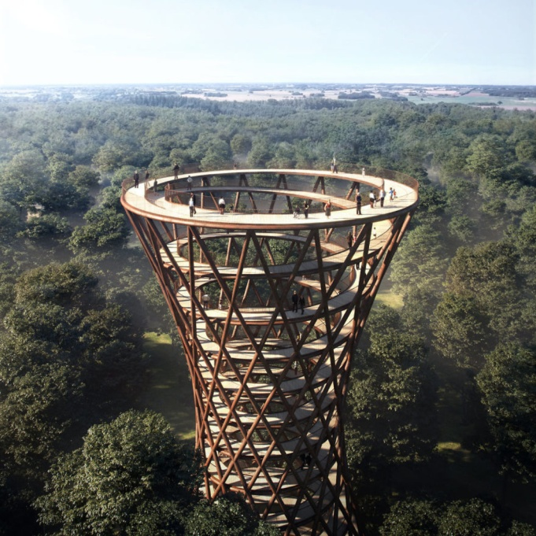 | 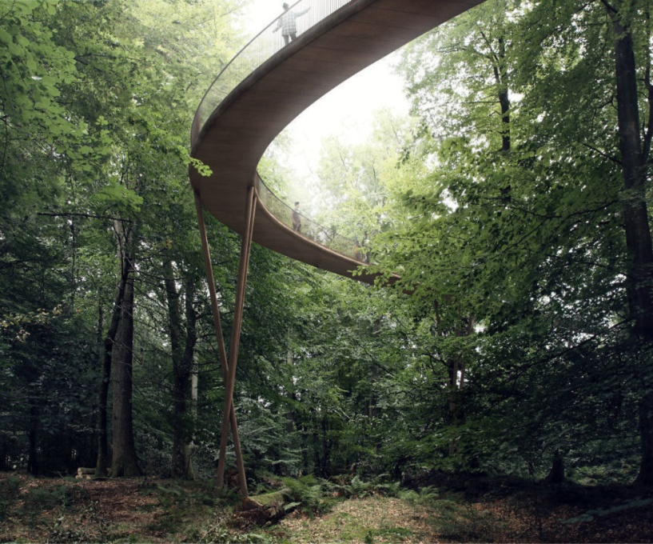
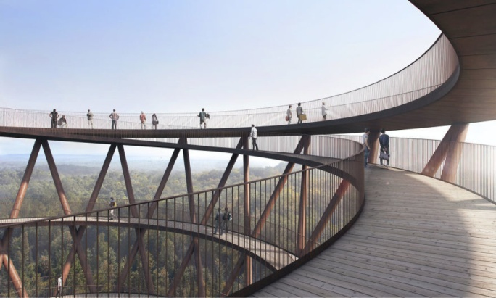 | 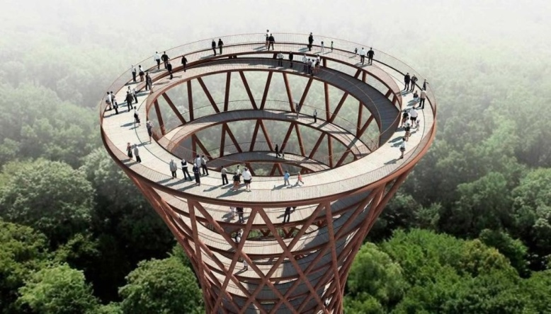
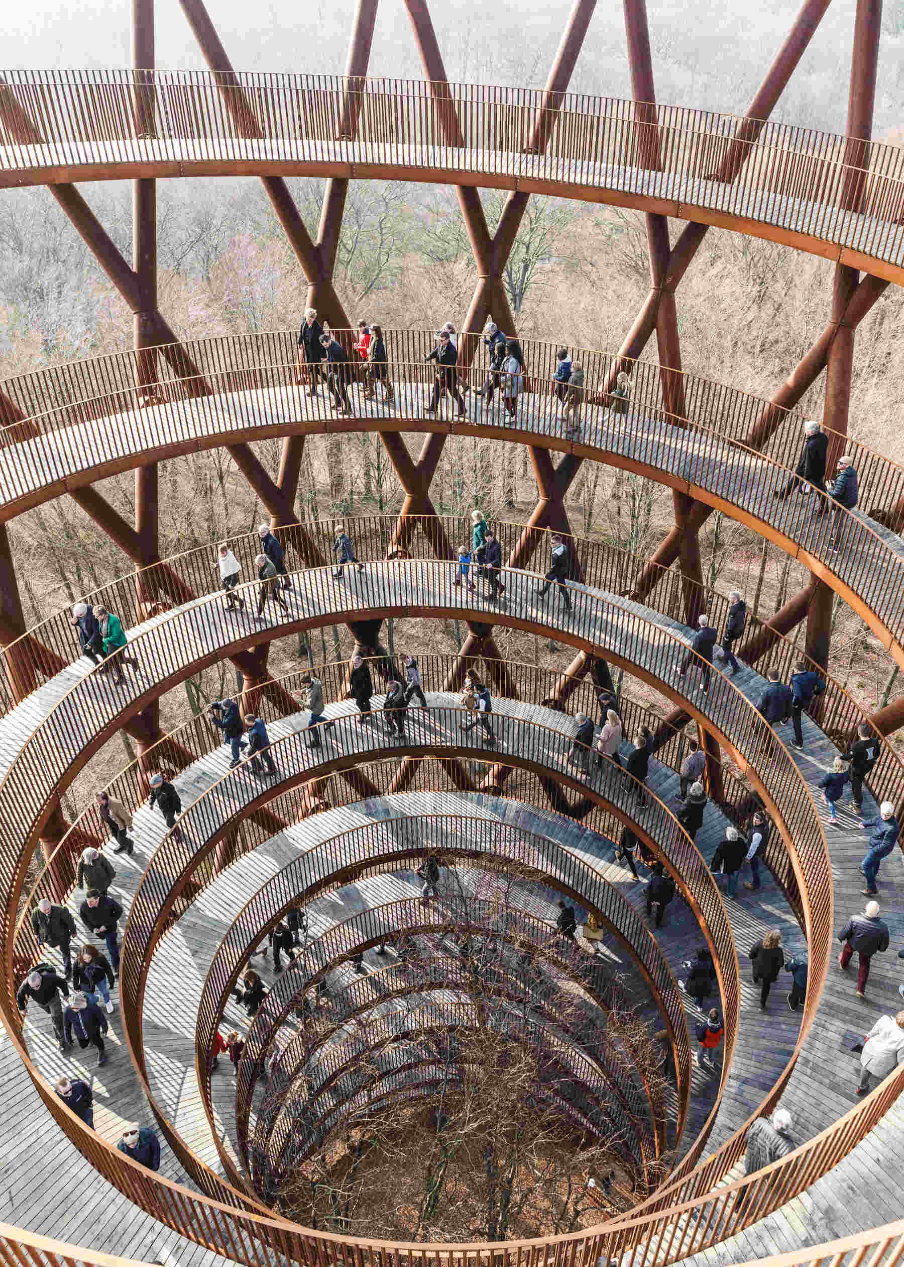 | 